第一章 第一节 人类的起源和发展
学习目标：
①参加资料分析和技能训练等活动，与同学交流自己的看法
②认同人类起源与发展的辩证唯物主义观点、人类应当与自然和谐发展的观点
学习重点和难点：
认同现代人类是在与自然环境的长期斗争中进化来的观点。
学习过程：
【前置学习】
- 观察早期的古人类化石，发现并提出题，根据书上的提示，分析“露西”和“东非人”所生活的时期及进化状况、进化的地位。

2．古人类起源和进化的证据及历程，人类在起源和发展过程中，在形态、劳动、使用工具、语言等方面的变化。

【展示交流】分小组交流以上内容（小组长展示）
【合作探究】
1．学生观察图中的要点（骨骼的长短、粗细，骨盆的 形态等）并进行分析，引导答疑，树立进化的观点。

2．人类进化过程中几个方面的重要变化。

3．通过本节课的学习，你们都明白了些什么呢？想到了些什么呢？
【系统总结】：
1）、达尔文提出人和猿的共同祖先是 。主要分布在 ，过着 为主的
生活。
2）人类进化的过程：
3）北京猿人化石是在北京 的龙骨山发现的。
现代人
交流

森林
古猿
下地
生活
“ ”时代的
古人类（ 工具）
“ ”时代的
古人类（ 工具）
现代类人猿

树上
生活
树上生活

【达标拓展】
1．下列人类与类人猿的关系中，错误的是( )
A． 类人猿是人类的祖先 B．类人猿与人类的亲缘关系最近
C．类人猿与人类都起源于森林古猿
D．类人猿与人类发生分化的主要原因是各自生活的环境条件不同
2． 下列人类的基本特征中，不是伴随直立行走出现的是( )
A．后肢增长 B．骨盆变短变宽 C．语言的产生 D．脊柱呈S形
3． 是进化论的建立者。他认为人类和现代 的共同祖先是森林古猿；下到地面生活的森林古猿，由于 的改变和自身 的变化，一代一代地向着 的方向发展， 肢解放出来，臂和 逐渐变得灵巧，能使用和制造 。
小组长签名：

师检查日期：

第一章 第二节 人的生殖
学习目标：
1．概述男性和女性生殖系统的结构，说出它们的功能。
2．描述受精过程以及胚胎发育过程。
3．运用观察的方法，识别有关的插图和模型。
学习重点和难点：
1．概述男性和女性生殖系统的结构，说出它们的功能。
2．描述受精过程以及胚胎发育过程。
学习过程：
【前置学习】
一、观察图片4-3到4-6并阅读P8内容，完成下列问题：
1．4-3 4-5，分别标出图4-4 4-6中各生殖器官的名称。
2．男性生殖系统中，产生生殖细胞的器官是 ，输送生殖细胞的器官是 ；女性生殖系统中，产生生殖细胞的是 ，输送生殖细胞的器官是 。
3．睾丸的功能是 和 ；卵巢的功能是 和 。
4．子宫是 的场所。
二、阅读课文并观察图4-7，找出以下问题的答案，看谁找得最好。
1．人的生殖细胞包括 产生的 和 产生的 两种。
2．受精是指 和 相结合的过程。
3．受精卵形成的部位是 。一个人的生命是从 开始的。
4．受精卵不断进行 ，逐渐发育成 ， 缓慢地移动到子宫中，最终植入 ，逐渐发育成胚胎。
三、阅读P10及P9上边小字内容，完成下列问题：
1．完成受孕后，胚泡逐渐发育成 ，从 月末开始，胚胎呈现出人形，从这时起到出生的胚胎，叫 。
2．胎儿生活在子宫内半透明的液体 中，通过 、 从母体获得
和 ；胎儿每时每刻产生的 等废物，也是通过 经母体排出。
3．胎儿与母体进行物质交换的器官是 。胎儿从母体获得 和 ，同时 等废物也由母体排出，
四、阅读课文P11~12观察图4-10，完成下列问题：
1．分娩是指 。
2．从受精卵形成到胎儿成熟，大约要经过 天，故有十月怀胎，一朝分娩之说。
3．正常情况下，分娩时，婴儿的 先产出。在产出前，胎儿的正常体位是
向下。
【展示交流】分小组交流以上内容（小组长展示）
【合作探究】
1．讨论你认为在男女生殖系统中，最重要的生殖器官应是哪一个？为什么？

2．怀孕的妇女可以说是一切生理活动都是进行两个人的，所以十分辛苦，分娩的过程更是一个十分痛苦的过程，甚至个别情况下还有生命危险。父母把子女养育成人更是不容易，我们应该怎样铭记这份父母恩，如何回报父母呢？

【达标拓展】
什么是试管婴儿？试管婴儿是有性生殖还是无性生殖？
试管婴儿就是用人工方法让卵细胞和精子在 受精，并进行 发育，然后移植到母体 内发育诞生的婴儿。试管婴儿属于 生殖。

小组长签名：

教师检查日期：

第一章 第三节 青春期
学习目标：
1、识记人体的生长发育的几个阶段。
2、识记青春期男女身高生长发育的特点。
学习重点和难点：
1、了解青春期生长发育的特点。
2、了解青春期男女生长发育的各自特点，要以平常心态去对待。
学习过程：
【前置学习】
青春期发育的特点和心理变化：
（1）生理发育特点：1） 和 突增2）出现第二性征：男孩出现 ，女孩出现 。3）神经系统、心脏、肺等功能显增。（2）心理变化： 意识萌动,愿意与 接近对异性产生 ，这些都是正常的心理变化。

【展示交流】分小组交流以上内容（小组长展示）
（1）、人体的生长发育是一个连续的过程，速度有时快，有时慢。从胎儿发育到成人有两个生长突增阶段——第一阶段从胎儿中期开始到一周岁，第二阶段就是青春发育初期。
（2）、青春期发育的特点——身高、体重的增长、性器官的发育和成熟等。
总之，在青春期发育后，男女生在形态上的差别就形成了。
【合作探究】
你怎样安全的度过青春期？

【达标拓展】
1. 进入青春期身心发生很大的变化，与引起这些变化有关的生殖器官是( )
A. 输卵管和输精管 B. 子宫和精囊腺C. 卵巢和睾丸 D. 子宫和前列腺
2. 进入青春期后的男、女生都要经历一个变声期。下列哪一项不是在变声期应该注意的事项( )
A. 不过度滥用嗓子，不要无节制地大声喧哗、唱歌等，避免造成终生声音嘶哑
B. 不吃刺激性强的食物，因为刺激性强的食物会加重声带的肿胀和充血
C. 避免着凉、感冒。着凉和感冒会加重声带的肿胀和充血
D. 尽量减少参加体育活动，体育活动能抑制声带的发育
3. 下列不属于青春期显著特点的是 ( )。
A. 神经系统的功能明显增强 B. 内脏器官的功能健全 C. 生殖器官开始发育到成熟的阶段 D. 开始迅速发胖
4. 青春期开始年龄一般 ( )。
A. 男比女早两年 B. 男比女晚两年C.男女同步无差异 D. 因个体不同而无规律
5、进入青春期，人体形态和功能都出现了显著变化。 这是由于（ ）
A、内脏功能的健全 B、神经系统和激素的调节作用
C、生殖器官的成熟 D、同化作用占优势

小组长签名：

教师检查日期：

第一章 第四节 计划生育
学习目标：
1．说出我国计划生育的目标和具体要求。
2．认同我国实行计划生育的基本国策。
学习重点和难点：
运用数学分析，推算方法，说出我国人口增长趋势和晚婚晚育的意义。
学习过程：
【前置学习】
一、人口与资源：我国部分资源状况？
二、我国人口的控制：
计划生育是我国的一项 。计划生育的具体要求是 、 、 、 ;其中 是控制人口过快增长的关键， 可提高人口素质。
【展示交流】分小组交流以上内容（小组长展示）
【合作探究】
我国在一些地区流行“多子多福”的说法，你认为对吗？为什么？

【达标拓展】
1. 关于计划生育的目的，下列说法正确的是 ( )。
A. 一对夫妇只生育一个孩子 B. 人口太多，国家负担太重
C. 晚婚、晚育、少生、优生 D. 控制人口数量，提高人口素质
2. 下列哪一条不是由于人口增长过快引起的( )。
A. 人均占有的水、能源等资源减少 B. 耕地面积迅速减少
C. 地球表面的陆地面积减少 D. 森林和草原的面积减少

3. 我国现在提倡晚婚的年龄是 ( )。
A. 男24周岁，女22周岁 B. 男22周岁，女20周岁 C. 男25周岁，女23周岁 D. 男26周岁，女24周岁
4. 有关我国计划生育的具体要求，下列说法不正确的是( )。
A. 晚婚就是规定男女必然25岁以后才能结婚
B. 晚育就是提倡婚后推迟2—3年再生育
C. 少生就是稳定一个低生育水平
D. 优生就是通过婚前检查等措施，避免生出有遗传疾病的孩子
5. 控制人口增长的有效办法是 ( )。
A. 晚婚 B. 晚育 C. 少生 D. 优生

小组长签名：

教师检查日期：

第二章 第一节 食物中的营养物质
①说出人体需要的主要营养物质。
②知道主要营养物质的作用和营养物质的食物来源。
学习重点和难点：
主要营养物质的作用和营养物质的食物来源。
学习过程：
【前置学习】
1、不同食物所含营养物质的种类和数量是否相同？
2、细胞的生活离不开物质和能量。那么，食物中的营养物质与体细胞所含物质有什么联系？
3、糖类、蛋白质、脂肪对人体有什么作用？它们又是靠哪些食物提供的？阅读第22页的课文，并填写下表：
 | 作用 | 来源
蛋白质
糖类
脂肪
【展示交流】分小组交流以上内容（小组长展示）
【合作探究】
1、食物中含有糖类、脂肪、蛋白质、 、 、 六种营养物质。其中 、 、 都是组成细胞的主要有机物，并且能为生命活动提供能量。2、病人不能正常进食时往往点滴葡萄糖液是因为 能够为病人提供 。病人几天吃不下食物明显消廋是因为贮存在体内的 消耗多而补充少。青少年和伤病员为什么要多吃奶蛋鱼肉？是因为 中含有丰富的 。
3、储存在人体内的 一般是备用能源物质。
4、人的生长发育以及受损细胞的修复和更新都离不开 。
5、儿童缺钙易患 病，中老年缺钙易患 症 ；缺 厌食骨痛；缺铁易患 ；缺碘易患 .。
6、缺VA 症，缺VB1 ，缺VC ，缺VD易患 和 。
7、水约占体重的 %，是细胞的主要组成成分，人体内的 和 只有溶解在水中才能运输。
8、一些科学家把 说成是“第七类营养素”。
【达标拓展】
（一）选择题
1、人体内主要的供能物质是（ ）
A、蛋白质 B、脂肪 C、糖类 D水
2、人体内备用的能源物质是（ ）
A蛋白质 B无机盐 C脂肪 D糖类
3、牛奶中含有较多的（ ），可以促进身体的生长，增强体质。所以青少年学生每天应喝一定量的牛奶
A蛋白质、钙 B蛋白质、糖类 C维生素A、钙 D维生素A、糖类
4、你认为同质量下列物质中含蛋白质最多的是（ ）
A馒头 B豆腐干 C牛乳 D肥肉
5、青少年处于生长发育的关键时期，每天需要补充一定量的 蛋白质。下面有关蛋白质在人体作用的叙述，不正确的是（ ）
A是构成人体细胞的基本物质 B人的生长发育、组织更新离不开蛋白质
C能为人的生理活动提供能量 D是人体的主要供能物质

小组长签名：

教师检查日期：

第二章 第二节 消化和吸收
学习目标：
1.说出消化系统的消化道和消化腺各由哪些器官组成；
2.说出消化系统的消化道和消化腺各部分的作用；
3.阐述食物的消化的过程。
学习重点和难点：
1.探究馒头在口腔中的变化，培养学生的探究能力。
2.分析小肠的结构与功能相适应的特点。
学习过程：
【前置学习】
1、说出消化系统的消化道和消化腺各由哪些器官组成；消化系统的消化道和消化腺各部分的作用。
2、通过思考并结合自己的体验，回答口腔内与消化有关的结构及其主要作用。
3、阅读资料，比较大肠、小肠结构的特点，理解小肠的结构特点与其功能。
1）小肠 ；

2）内表面具有 和 （大大增加了消化和吸收的面积）；

3）小肠的管壁都 ，只由 上皮细胞构成，便于吸收营养物质；

4）小肠壁上有 能分泌消化液，便于消化。
【展示交流】分小组交流以上内容（小组长展示）
【合作探究】
（一）消化系统的组成
1.消化道：包括 、咽、食道、 、 和肛门。
2.消化腺：（1）大消化腺：位于 外，如：唾液腺、 和 。
（2）小消化腺：位于 内，如：胃腺和 。
（二）食物的消化
1.消化的概念：食物在 里被分解成 物质的过程。
2.消化的种类： 消化和 消化。
3.食物在口腔内的消化
（1）物理消化：牙齿的 和舌的 ，食物被磨碎并与 充分混合。
（2）化学消化：淀粉在唾液淀粉酶的作用下被分解成 。
（3）参与消化的消化液： 。
4.食物在胃中的消化
（1）物理消化：胃壁有发达的 层，收缩时引起胃的蠕动，可以 和 食物。
（2）化学消化：对 具有初步的消化作用。
（3）参与消化的消化液： ，呈强酸性，其中含有 酶。
5.食物在小肠中消化
（1）物理消化：胆汁能将 乳化成 微粒。
（2）化学消化：

淀粉的消化（口腔、小肠）：淀粉 麦芽糖 葡萄糖

蛋白质的消化（胃、小肠）：蛋白质 氨基酸

脂肪的消化（小肠）：脂肪 脂肪微粒 甘油+脂肪酸
（3）参与消化的消化液：肝脏分泌的 ，胰腺分泌的 ，和肠腺分泌的 。
6、营养物质的吸收：营养物质通过 壁进入 系统的过程。
消化道各段对营养物质的吸收情况如下：
胃：少量的 、
小肠（主要的吸收场所）： 、 、 和 、大部分水、无机盐和维生素
大肠：少量 、 和一部分

【达标拓展】
一、选择题
1.消化系统的组成包括( )。
A.口腔、食道、胃 B.消化道和肠腺 C.消化道和消化腺 D.口腔、胃、小肠
2.下列消化腺中，位于消化道内的是( )。
 A.肠腺 B.唾液腺 C.肝脏 D.胰
3.消化道中最膨大的部位是( )。
 A.胃 B.小肠 C.食道 D.咽
4.细嚼馒头有甜味，这是因为( )。
 A.部分淀粉在唾液淀粉酶的作用下转变成麦芽糖 B.淀粉有甜味 C.淀粉在唾液淀粉酶的作用下转变成葡萄糖 D.牙齿咀嚼和舌搅拌的作用
5.下列属于化学性消化的是( )。
 A.牙齿将食物嚼碎 B.唾液使饭中的淀粉变成有甜味的麦芽糖
C.胃肠蠕动使食物与消化液充分混合 D.舌头搅拌使食物与唾液混合并吞入食道
6.人体消化系统中，消化食物和吸收营养的主要场所是( )。
 A.胃 B.小肠 C.口腔 D.大肠
7.不含消化酶的消化液是( )。
 A.唾液 B.胃液 C.肠液 D.胆汁
8.在四支试管中注入等量的植物油，然后分别滴加下列几组消化液，振荡并静置于37℃温水中，观察发现植物油最先消失的是( )。
 A.胆汁、唾液、胃液 B.胆汁、唾液、肠液 C.胃液、肠液、胰液 D.胆汁、胰液、肠液
9、蛋白质进行化学消化的场所有( )。
 A.口腔、食道、胃、小肠 B.口腔、咽、胃 C.口腔、小肠 D.胃、小肠

小组长签名：

教师检查日期：
第二章 第三节 关注合理营养与食品安全
学习目标：
1、举例说出什么是合理营养。
2、应该从哪些方面关注食品安全？
3、尝试运用有关合理营养的知识，为父母设计一份营养午餐。
4、认同环境保护与食品安全之间的统一性。
学习重点和难点：关注合理营养和食品安全在健康生活中的意义。
学习过程：
【前置学习】
1、分析不良营养和不良饮食习惯带来的危害。什么样的饮食才算营养合理的饮食?
2、购买食品时应注意哪些问题？应该从哪些方面关注食品安全问题？
3、什么是绿色食品？
绿色食品是指 、安全、优质的食品。绿色食品的标志是由上方的 、下方的

和中心的 组成。
【展示交流】分小组交流以上内容（小组长展示）
【合作探究】
为家长设计一份午餐食谱。

【达标拓展】
1. 营养学家将食物分为 类，并形象地设计成“ ”。早中晚餐的能量各占30%、 %、30%。
2.为了满足人体每天对能量和各种营养物质的需要，人们的营养必须 。
3.我们在购买食品时，要注意食品 问题。
4.青少年长期偏食会造成( ) A.贫血 B.急性胃炎 C.肠炎 D.营养不良
【判断题】
1、绿色食品就是指绿色的蔬菜。( ) 2、发芽的马铃薯也可以食用。( )
小组长签名： 教师检查日期：

第三章 第一节 呼吸道对空气的处理
学习目标：
1．描述人体呼吸系统组成，说出呼吸道的作用。
2．运用已有的生活经验，分析相关资料，通过分组讨论合作，提高分析问题。归纳总结的能力。
3．认同人体呼吸道对空气处理的能力是有限的，并关注空气质量与人体健康的关系。
学习重点和难点：
1、通过资料分析，归纳出呼吸道的作用。
2、呼吸道作用的分析与总结。
【前置学习】
1、呼吸道的组成和对空气的处理

呼吸系统由 和 两部分组成。呼吸道由鼻腔、 、喉、 和支气管组成。呼吸道不仅仅是气体进出肺的通道，还能使吸入的气体 、 、 。

2、 是呼吸系统的主要器官，也是气体交换的场所。 肺由许多 组成。
3、人体内的温度一般恒定在 左右。

4、痰是怎样形成的？气管壁上的纤毛向喉咙方向不停地摆动，把外来的 、 和
一起送到咽部，通过咳嗽排出体外，这就是痰。

5、 是长期在粉尘较多的场所工作的人容易患的一类职业病。

6、发生沙尘暴时，往往要 。在存在剧毒的环境中甚至要 。

7、边吃饭边说笑容易呛着是因为： 来不及盖下，食物进入 。容易引起剧烈的咳嗽。

8、声音是从喉部的 发出来的。呼吸时，两条声带是分开的，发声时，两条声带是 的，空隙 。

小组长签名：
教师检查日期：
第三章 第二节 发生在肺内的气体交换
学习目标：
1、学会测量胸围长度，并会计算胸围差。2、通过演示实验说明胸廓容积变化与气体进出的关系。3、理解呼吸运动的原理，即肺与外界的气体交换过程。4、概述肺泡与血液的气体交换过程。5、理解肺适于气体交换的特点，知道外界氧进入人体血液的路线。
学习重点和难点：1、外界气体如何进出肺2、肺泡与血液的气体交换过程。
【前置学习】
1、肺泡适于气体交换的特点：肺泡体积 数量 表面积 ；肺泡壁 只由一层上皮细胞构成。
2、肺泡内氧气经过 层细胞膜才能进入红细胞内与血红细胞结合。（经过肺泡壁时 层，经过毛细血管时2层，进入红细胞时 层。）
3．发生在肺内的气体交换
呼吸运动包括 和 两个过程。 呼吸运动原理：吸气时膈肌 ，膈顶部 ，胸廓上下径 。呼气时则相反。（ 压力﹤ 压力时吸气；呼气时则相反。）
4．人体内气体交换包括 和 细胞里的气体交换。气体交换通过气体的
作用来完成。
氧气
二氧化碳
（1）肺泡内的气体交换：

肺泡内的气体交换结果是 血变成了 血。
氧气
二氧化碳
（2）组织里的气体交换：

组织里的气体交换的结果是 血变成了 血。
5、 氧气通过血液循环输送到全身各处的 里，最后在细胞中的 这个部位被利用。
6.肺活量是指人在 后再 所能呼出的气体量。它是反应肺的通气的指标，值越 越好，体检时一般测 次，取 值，成年人约2500--4000ml。
7、呼吸频率： 时间内呼吸的次数。成年人平静状态下呼频率约 次/分。
8、（仔细阅读课本50页“资料分析”中的实验和表中数据，小组讨论交流以下问题）
（1）甲瓶、乙瓶中石灰水的浑浊长度不同说明了什么？
（2）在本实验装置中，为什么要设置甲瓶？
（3）为什么人体呼出的气体和环境中的气体有差别？
第三章 第三节 空气质量与健康
学习目标：
（1）能说出空气质量对人体健康的主要影响。
（2）了解居住地的空气质量，并能提出改善的建议。
学习过程：
【前置学习】
1、大气中的有害物质能引起 系统的疾病。 是防治大气污染源的有效措施。防治大气污染源的根本措施是 的排放。

2、常见的大气污染源： 生产的排放、车辆船舶 、 焚烧、地面 。

3、测算空气中的尘埃粒子常采用 法。

4、人工呼吸是根据 原理进行的。进行人工呼吸首先要清除 的污物，以保证呼吸道的通畅。
【展示交流】分小组交流以上内容
【合作探究】
1.在上述实验中我们要在载玻片上正面均匀涂上一层 ，尘埃粒可以黏附在载玻片上的 上。
2.五点取样法：是先确定对角线的 作为中心抽样点，再在对角线上选择四个与中心样点距离 的点作为样点，这就是五点取样法。
3.在进行《采集和测量空气中的尘埃粒子》实验时，如果某处只放一片载玻片，偶然性因素造成的误差就难以排除，测算结果可能不准，因此，应该设置 组。
【达标拓展】
1．冬天上课教室门窗关闭较久后，不少同学会出现打“呵欠”的现象，是因为（ ）。
A.打“呵欠”会传染 B.同学们想睡觉
C.教室的空气中含有较多的二氧化碳 D.大家养成了打“呵欠”的习惯
2．住宅装修完毕，室内空气中含有较多的苯、甲醛、氧等有害气体，除去这些有害的气体的根本方法是（ ）。
A.关闭门窗，放大量的茶叶 B.关闭门窗，放大量的醋
C.喷空气清新剂 D.打开门窗，通风透气
第四章 第一节 流动的组织——血液
学习目标：1．描述动脉、静脉和毛细血管的结构与功能特点。
2．尝试区分这三种血管以及血液在这三种血管内流动的情况。
学习重点和难点：观察毛细血管内血液的通过方式。
学习过程：
【前置学习】
1、血液的组成和功能
血液由 和 组成。 血浆成分： 、 、葡萄糖、无机盐等；血浆的功能：运载 ，运输 和 。细胞包括 红细胞、白细胞和 ；血液分层后，上层是 ，下层是 ，中层是 和 。
2、填表
种类 | 形态特点 | 功能 | 病症
红细胞 | 的圆饼状，含血红蛋白，成熟的红细胞中  细胞核，数量 | 运输氧和部分二氧化碳 | 贫血
白细胞 | 体积 ，球形，  细胞核 | 吞噬病菌，对人体有防御功能和保护作用 | 发炎
血小板 | 体积 ，形态不规则， 细胞核 | 止血和加速凝血
血浆 | 主要成分是水、 、葡萄糖、 | 运载血细胞，运输养料和废物

3、血红蛋白：红细胞中含有的一种 色，含 的蛋白质。
血红蛋白在含氧 的地方与氧结合，在含氧 的地方与氧分离，因为这一特性使红细胞具有 的功能。
【展示交流】分小组交流以上内容
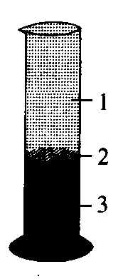
【合作探究】6．请据右图回答下列问题：
（1）取3—5毫升新鲜血液，立即注人盛有少量 的量筒内，轻轻振荡量筒，静置一天，出现如图所示的 现象。
（2）注明各部分的名称：①是 ，②是 ，③是 。
（3）②和③层的细胞总称为 。
（4）本实验证明了血液的成分包括 和 。
第四章 第二节 血流的管道——血管
学习目标：
1.描述动脉、静脉和毛细血管的结构与功能特点。
2.尝试区分这三种血管以及血液在这三种血管内流动的情况。
3.区分动脉与动脉血、静脉和静脉血。
学习重点和难点：
1.描述动脉、静脉和毛细血管的结构与功能特点。
2.尝试区分这三种血管以及血液在这三种血管内流动的情况。
3.区分动脉与动脉血、静脉和静脉血。
学习过程：
【前置学习】
概念：把血液从_____送到________的血管。
动脉
特点：管壁__、弹性___、管腔___、血流速度__、多分布较深。
概念：把血液从_________送回____的血管。
静脉：
血 管
特点：管壁___、弹性__、管腔__、血流速度__、多分布较浅，有的与动脉伴行较深。四肢静脉内有静脉瓣，可防止血液倒流。
概念：连通于最小的____与最小的_____之间的血管。
毛细
血管
特点：数量多、分布广、壁非常___、血流速度____、管腔很细只允许红细胞_____通过。这种特点便于血液与组织细胞进行物质交换。
【展示交流】分小组交流以上内容
【合作探究】
1用浸湿的纱布把小鱼头部的 和 部包裹起来，露出 和 。目的是什么？
2将培养皿放在 上，用 观察尾鳍血管内血液的流动情况。红细胞单行通过的血管是 。
3找到管径最小的血管观察血液在这种血管中的流动情况是怎么样的？
4、你观察到了几种血管？特点和功能是什么？完成下表：
 | 动脉 | 静脉 | 毛细血管
管壁特点 | 厚、弹性（ ） | 薄、弹性（ ） | 极薄
管腔 | （ ） | （ ） | 极小
血流速度 | 快 | 慢 | （ ）
功能 | 心脏→全身血管 | （ ）→心脏 | 血液 （ ）
血流方向 | （ ）方向流动 | 回心方向流动 | 从动脉→静脉端

探究1 动脉与动脉血、静脉与静脉血：
动脉、静脉是根据血管内的血液流动方向来分类的,而动脉血和静脉血则是根据血液中的含氧量来分类的.流向心脏的是___脉,从心脏流出的是__脉.氧气含量高的血液是_____血,反之则是_____血.
探究2 毛细血管的特点和作用
毛细血管的管壁________，只由___层细胞组成,管内的血液流动速度______，毛细血管的数量___,分布____.所以_____________是血液和组织细胞之间进行物质交换的场所.
【达标拓展】
1.血液在哪种血管中流得最慢，这有利于（ ）
A.动脉，气体交换 B.静脉，物质交换C.毛细血管，气体交换 D.毛细血管，物质交换
2.血液在血管中的流向是（ ）
A.静脉→动脉→毛细血管B.静脉→毛细血管→静脉
C.动脉→静脉→毛细血管 D.动脉→毛细血管→静脉
4. 用显微镜观察小鱼尾鳍内的血液流动情况，在视野中看到血细胞通过血管的方式如下图（箭头表示血液流动情况），其中能判断属于静脉的是（ ）
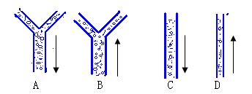

5.在我们体表皮肤上隆起一条条“青筋”，实际上是（ ）
A.动脉 B.静脉 C.毛细血管 D.神经
6.根据“用显微镜观小鱼尾鳍内的血液流动”实验，回答下列问题：
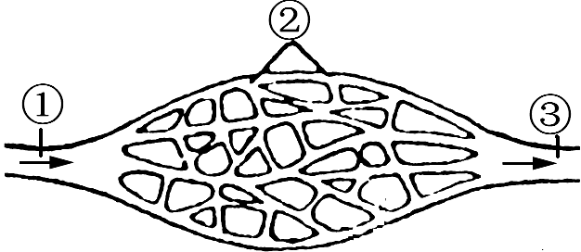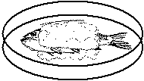
（1）观察前，需用__________的棉花把小鱼头部的鳃盖和躯干部裹起来，并露出尾部，原因是：___________________。
（2）右图表示在低倍显微镜下观察到小鱼尾鳍内血液流动的情况（箭头表示血流的方向），据此判断：②所示的血管是__________，③所示的血管是_______。
（3）血液在标号_______所示血管中流动最快；红细胞在标号_______所示的血管中呈单行通过，以保证_______________的顺利进行。
7.下图是人体的三种血管模式图。
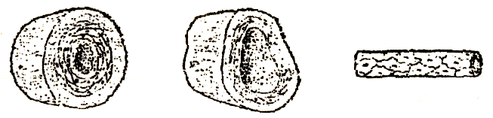

A B C
(1)图中A血管是把血液从_______输送到_____________去的血管。
图中B血管是把血液从_____________输送到________的血管。
(2)人手臂上看到的一条条“青筋”属于图中的[ ]血管，人体表层摸到一些在搏动的血管，这属于图中的[ ]血管。
(3)图中[ ]血管是血液同组织细胞之间进行物质交换的重要场所。该血管的特点是：在人体内数量_______，分布_______，管壁_________，管内血流速度极慢。

小组长签名：

教师检查日期：

第四章 第三节 输送血液的泵——心脏
学习目标：
1．说出心脏的位置和形态。
2．描述心脏的结构和功能。
3．描述心脏的工作过程。
学习重点和难点：
描述心脏的结构和功能，描述心脏的工作过程。
学习过程：
【前置学习】
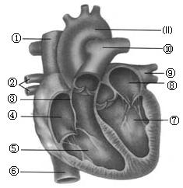
1、下图是心脏结构示意图，识图回答：
(1)填写各部分名称
① ②
④ ⑤
⑥ ⑦
⑧ ⑨
⑩ ⑾

（2）完成下表
位置：胸腔中略偏左。特点：主要由____构成、左心室壁___，与功能相适应。
左心房：连通 。
心房
心房与心室之间有 ，只能朝向 开，心室与动脉之间有 ，只能朝向 开。
心脏
右心房：连通
结构
左心室：连通 。
心室
右心室：连通 。
【展示交流】分小组交流以上内容
【合作探究】
- 心脏壁主要由什么组织构成的？由此可以推断它具有什么功能？
- 从心脏壁的厚薄来看，心房与心室有什么不同？左心室与右心室有什么不同？试着解释为什么会有这些不同？
- 心脏四个腔之间的关系是怎样的？
- 心房与心室之间、心室与动脉之间有什么特殊的结构？这些结构有什么作用？
- 血液循环的过程
 | 体循环 | 肺循环
起点 | ________ | _______
终点 | _______ | ________
血液变化 | ______血变为____血 | _____血变为____血
功能 | 为________运来氧气和养料，把二氧化碳等废物运走 | 与_______进行气体交换，获得氧气，把二氧化碳交给肺泡
联系 | 在心脏处汇合成一条完整的循环途径，承担物质运输的功能
【达标拓展】
1．在人体的血液循环途径中，不存在瓣膜结构的是（ ）
A．心室和心房之间． B．心室和动脉之间 C．动脉内 D．静脉内
2.左心室的壁最厚,其正确解释是( )
A.左心室接受全身的血液,承受的压力最大 B.左心室接受全肺的血液,承受的压力最大C.左心室收缩时要将血液送到肺部,收缩力最强 D.左心室收缩时要将血液送到全身,收缩力最强
3.心脏内以及心脏和动脉之间的瓣膜使血液的流动只能是( )
A.右心房→右心室→肺动脉 B. 左心室→左心房→主动脉
C.肺动脉→右心房→右心室 D. 主动脉→左心房→左心室
4. 与左心室相连的血管是（ ）
A.肺静脉 B.肺动脉 C.主动脉 D.下腔静脉
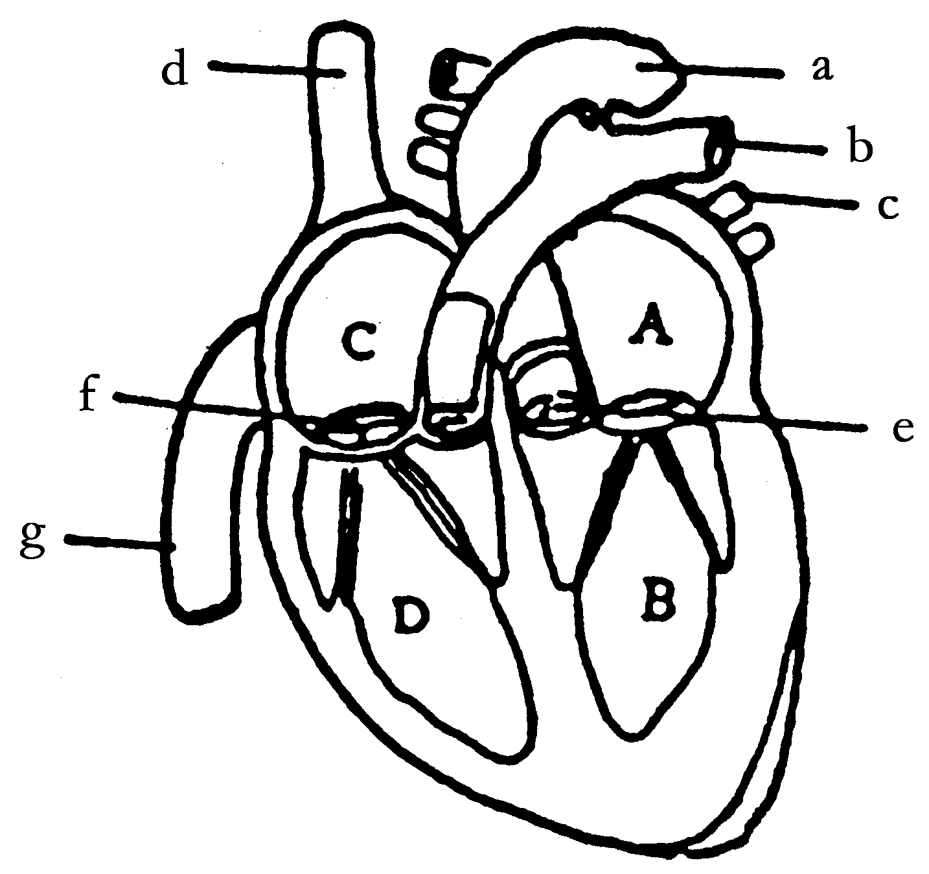
5.将心脏的4个腔与相连的血管用线连起来。
a左心房 ①主动脉
b左心室 ②脉动脉
c右心房 ③上下腔静脉
d右心室 ④肺静脉
6.右上图为心脏结构图，据图回答(用字母表示)：
提示f的位置在C和D之间,e的位置在a和B之间。
(1)心脏主要由 构成，分为四个腔，其中心肌最发达的是 。
(2)在图中流动脉血的心腔有 ，流静脉血的血管有 。
(3)图中属于静脉血管有 。
(4)血液在心脏与血管里只能按一定方向流动，是因为图中f只能向 开；e只能向 开，使血液不能倒流。
(5)肺循环开始于图中 ，终止于图 中 。
(6)用字母和箭头表示出a,A,B,c这四部分结构中血液流动的方向： 。
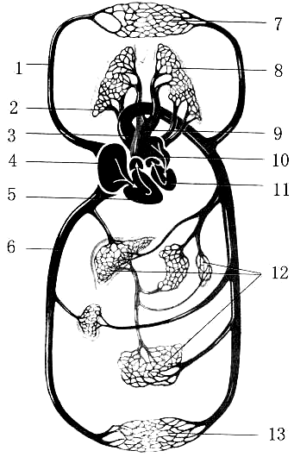
（7）[ ] 可以保证血液由心房流向心室。[ ] 可以保证血液由心室流向动脉。
7、右图为人体血液循环途径示意图
(1)血液循环分为 和 。
(2)静脉血变为动脉血的场所是［ ］ 的毛细血管。
(3)与右心房相连的血管是［ ］ 和［ ］ ，
它们都流 血。
(4)体循环终止部位是［ ］ ，此时血液变成了 血。

小组长签名：

教师检查日期：
第四章 第四节 输血与血型
学习目标：
1.说出ABO血型的类型。
2.概述人体的血量，以及输血同血型和血量的关系。
学习重点和难点：
1.说出ABO血型的类型。
2.概述人体的血量，以及输血同血型和血量的关系。
3.概述人体的血量，以及输血同血型和血量的关系。
学习过程：
【前置学习】
一、血型的发现
人的血型分为 、 、 和 四种血型。这就是 血型。
二、同型输血
1．一个人因大量出血而危及生命的时候，必须通过输血进行抢救，应以输入 为原则。任何血型的人都可以输入少量的 血；AB血型的人，除可输入O型血外，也可以输入少量的 型或 型血。
2、输血关系表：
某人的血型 | 可接受的血型 | 可输给的血型
A
B
AB
O
三、血量和输血
1．成年人的血量大致相当于本人体重的 。
2医学研究表明，对于一个健康的成年人，如果一次失血不超过 mL，所丧失的血浆成分和血细胞，可以在短期内得到补充。
3．从1998年起，我国实行无偿献血制度，提倡 周岁的健康公民自愿献血。
【展示交流】分小组交流以上内容
【达标拓展】
一、选择题：
1．某人血型为因大量出血危及生命，必须输血，此人血型为AB型，他应输( )
A.O型 B.AB型 C.A型 D.B型
2．AB型的人的血可以给哪种血型的人输血( ) A.O型 B.AB型 C.A型 D.B型
3．某一健康的人一次失血为多少才能引发生命危险( )
A.1 200～1 500 mL B.800～1 000 mL C.600～700 mL D.400～500 mL
4．我国提倡多大年龄的人可以无偿献血( )
A.22～45周岁 B.18～45周岁 C.18～55周岁 D.22～55周岁
5.一个人一次失血不超过体内血的( )，短期内可以恢复正常。
A.10% B.20% C.30% D.40%
二、判断题：AB血型的人，除可以输同型的血，还可以输O型、A型、B型。( )
1．可以给O型输血的只有O型、AB型。 ( )
2．成年人的血量约为体重的7%～8%。 ( )
3．健康成年人每次献血300 mL是不会影响健康的。 ( )
三、连线题：用直线将下列患者与应该输入的血液成分连起来。

A.严重贫血患者 a.血浆
B.身体大面积烧伤者 b.浓缩血小板悬液
C.外出血不易止血的患者 c.浓缩红细胞悬液

小组长签名：

教师检查日期：

第五章 第一节 尿的形成和排出
学习目标：
1、描述泌尿系统的组成
2、说出肾单位的组成，概述尿液形成的过程，并分析说出尿液、原尿和血浆的成分区别。
3、说出尿液排出的过程。
学习重点和难点：
概述尿液形成的过程，并分析说出尿液、原尿和血液的成分区别。
学习过程：
【前置学习】
1.二氧化碳、尿素和多余的水分排出体外的过程叫做 。
2.粪便是由食物消化后的残渣形成的，它排出体外的过程叫做 。
3、泌尿系统由 、 、 和 组成。
4.人体形成尿液的器官是 ，输送尿液的是器官是 。
5.每个肾脏包括大约 个结构和功能单位，叫做 。
6.每个肾单位是由 、 、 和 等部分组成。
7.肾小球是一个 球，由 分出许多毛细血管相互缠绕而成，这些毛细血管在另一端汇集成 。
8． 套在肾小球外面，下接 ，连起来形状像个小漏洞。
【展示交流】分小组交流以上内容
【合作探究】
- 泌尿系统的组成
观察与思考：
观察课本81页泌尿系统图，思考：
- 输尿管和哪些结构相连？由此可见泌尿系统主要是由哪些器官组成的？
- 注意观察肾动脉和肾静脉的颜色，根据你所学过的知识，想象血液是怎样进出肾脏的？
- 你认为尿液的形成与血液循环有没有关系？

- 尿的形成
- 了解肾单位
阅读课本81页内容，结合图Ⅳ—42，思考：
肾单位是由哪几部分组成？ 肾小球由什么特殊性？

- 资料分析：
分析课本82页表格中的数据，分析讨论：
- 比较尿液和血浆的成分发生了什么变化？你认为排尿主要排出哪些物质？
- 血浆和肾小囊中液体成分的变化，说明肾小球和肾小囊壁的作用有什么特点？
- 在肾小囊中出现葡萄糖而尿液中并没有，这说明肾小管有什么作用？

总结：
1、尿液形成的过程：
⑴ 的过滤作用→形成 ：当血液流经 时，除了 和 外，血浆中的一部分 、 、 和尿素等物质，都可由肾小球滤过到 腔内，形成原尿。
⑵ 的重吸收作用→ ：当原尿流经 时，其中全部 、大部
分 和部分 ，被 重新吸收回到血液。形成原尿.
2．比较血液、血浆、原尿、尿液各有什么？
血浆与原尿比，血浆含有 ；原尿与尿比，原尿含有 。
3.排尿的意义：人体排尿不仅起到了排出废物的作用，而且对调节体内的 和 的平衡，维持组织细胞的正常生理功能，也有重要的作用。
【达标拓展】
一、选择
1、 血液进入肾脏后流经的途径是
A.肾动脉 入球小动脉 肾小球 出球小动脉 肾小管周围毛细血管网 肾静脉
B.肾动脉 肾小球 入球小动脉 出球小动脉 肾静脉 肾小管周围毛细血管网
C.肾动脉 入球小动脉 肾小球 出球小动脉 肾静脉 肾小管周围毛细血管网
D.肾动脉 入球小动脉 肾小球 肾小管周围毛细血管网 出球小动脉 肾静脉
2. 在泌尿系统的下列结构中，从尿液形成到尿液排出的器官依次是（ ）
A．肾脏、膀胱、输尿管、尿道 B．肾脏、输尿管、膀胱、尿道
C．输尿管、尿道、肾脏、膀胱 D．膀胱、输尿管、肾脏、尿道
3. 以下属于毛细血管球结构的是（ ）
A．肾小体 B．肾小管 C．肾小球 D．肾小囊
4.下列血管中，两端都是毛细血管网的是（ ）
A入球小动脉 B出球小动脉 C肺动脉 D肺静脉
5．尿液是在下列哪项中形成的（ ）
A．肾小球 B．肾小管 C．输尿管 D．肾单位
6．与肾小球毛细血管相连的血管分别是（ ）
A．入球小动脉和出球小动脉 B．入球小静脉和出球小动脉
C．入球小动脉和出球小静脉 D．入球小静脉和出球小静脉
7．血液流经肾脏后，发生的主要变化是（ ）
A ．养料增加 B． 尿素减少 C． 氧气增加 D ．尿素增加
8．肾动脉和肾静脉中的血液成分相比较，肾静脉的血液中（ ）
A．氧少，尿素等废物少 B．氧少，尿素等废物多
C．氧多，尿素等废物少 D．氧多，尿素等废物多
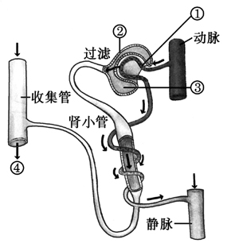
二、简答
右图是尿的形成过程示意图：
（1） 填写各部分名称：
①是 ②是
③是 ④是
（2）③的液体是 ，正常情况下，主要 成分为 、 、 和 等物质；
⑤
（3）④的液体是 。图中 具有重吸收作用，它能将蛋白质和全部的 吸收回血液。
第五章 第二节 人粪尿的处理
学习目标：
①列举人粪尿的资源价值和对环境的影响；了解人粪尿无害化处理的几种方式。
②锻炼收集资料和分析资料的能力。
③通过资料分析，在教师的引导下，认识人粪尿对环境的影响及其潜在的资源价值，增强环保意识和资源意识；进一步认识到人与环境的相互关系，树立可持续发展的观点。
学习重点和难点：
通过对人粪尿的资源价值的对环境造成的影响的认识，增强环保意识和资源意识。
学习过程：
【前置学习】
1．要使农作物生长良好，就需要适时、适量地 。
2．同化学肥料相比，人粪尿具有来源 、养分 、肥效 、能够改良土壤和成本 等优点。
3．高温堆肥就是将人粪尿、动物粪尿和秸秆等堆积起来，使 和 等大量繁殖， 和 等可以将有机物分解，并且释放出 ,形成高温。在高温中可以将 和 杀死。
4．生态厕所一般具有以下特点：地上设有 池，可以就地对人粪进行无害处理，产生的 可以当作燃料，残渣、残液可作花草树木或农作物的 ；屋顶可以覆土种植、蓄水养殖或安装太阳能利用装置。
5、人粪尿的无公害处理方式有：① ② ③ 。
【展示交流】分小组交流以上内容
【合作探究】
分析课本85页表格中的数据，思考讨论：
- 在生态系统中，哪些生物能利用和分解人粪尿中的有机物？
- 含氮、含磷和含钾的无机盐对于植物的生长有什么用处？
- 有了各种化肥，还需要用人粪尿作肥料吗？为什么？
【达标拓展】
1．下列不是人粪尿具有的优点( )
A.不含有病菌和虫卵 B.肥效持久 C.养分全 D.成本低
2．在人类粪尿中，含量最多的无机盐是( )
A.含钾的无机盐 B.含氮的无机盐 C.含磷的无机盐 D.含钙的无机盐
3．对一般生态厕所介绍不正确的是( )
A.在屋顶可以覆土种植 B.一般具有地上沼气池
C.可以在屋顶安装太阳能装置 D.因为它具有沼气池，因此对环境有污染
4．对人粪尿不进行处理会对环境造成污染，下列叙述不正确的是( )
A.会造成对土壤污染 B.会造成对空气污染
C.会造成对水污染 D.会影响生态平衡
5．沼气是一种( )
A.可燃烧的的气体 B.可被细菌直接利用的气体
C.可被植物直接利用的气体 D.空气中的重要成分
【明辨是非】
1．甲烷是一种可以燃烧的气体，是清洁燃料。( )
2．高温堆肥可以使肥效加强，但却不能将肥中的病菌和虫卵杀死。( )
3．在绿色食品生产过程中，最好不要施用人粪尿，即使是处理过的也不可以。( )
4．生态厕所不仅可以减少人粪尿对环境的污染，还可一处多用。( )
5．一个成年人一年要排出约为800 kg的人粪尿，即便不经过处理也不会污染环境。( )

小组长签名：

教师检查日期：

第六章 第一节 人体对外界环境的感知（第一课时）
学习目标：
1.说出眼的基本结构
2.视觉形成的过程。
3.近视形成的原因，并提出预防近视的对策
学习重点和难点：
1.说出眼的基本结构
2.视觉形成的过程。
3.近视形成的原因，并提出预防近视的对策
学习过程：
【前置学习】
1．眼球的结构与功能（图片见书P89）
外层 ______：眼球的前部，无色透明，可透光
______：白色，保护眼球内部的作用
虹膜：中层的前部，有色素，中央是____，通光，虹膜收缩可调节瞳眼球壁 中层 的大小
脉络膜：占中层2/3的后部，有血管（营养眼球）、色素细胞（遮光并使眼球内部形成“暗室”）
睫状体：可以调节_________的曲度。
内层：透明的_________，上有大量感光细胞，能感受光的刺激
内容物 晶状体：是凸透镜，曲度可以调节，使眼睛看清远近不同的物体
玻璃体：透明胶状物质
2.视觉的形成：
视觉的形成过程： 外界物体反射来的光线，经过 、 、 、 ，再经过 和 的折射作用，在 上能形成清晰的物像，物像刺激了视网膜上的 细胞，这些感光细胞产生的神经冲动沿着 神经传入大脑的 ，就形成了视觉。
经折光
沿着视神经传导
外界光线 在视网膜上成像 产生神经冲动 视觉中枢（形成视觉）
【展示交流】分小组交流以上内容
【合作探究】近视眼和远视眼的原因和矫正方法
近视：由于眼球前后径过_______，或晶状体曲度过______，物像落在视网膜的_____
矫正：戴___透镜
远视：由于眼球前后径过_______，或晶状体曲度过______，物像落在视网膜的_____
矫正：戴___透镜
【达标拓展】
1.右图为眼球结构模式图（11分）
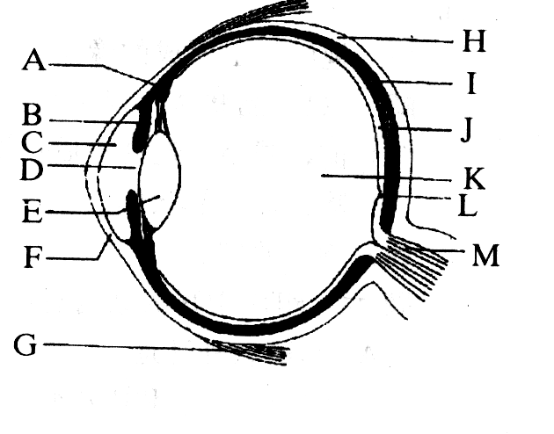
（1）外界物体反射来的光线进入眼球后，
经（ ） 和玻璃体的折射作用，
在（ ） 上形成清晰的物像。
（2）物像刺激了g上的 细胞， 这些细胞
产生了大量的 ，经（ ） 传递到
大脑皮层，形成视觉。
（3）近视眼患者主要是由于不注意用眼卫生，如 或 会造成图中[b] ________的曲度过大，或前后径过长而引起的。
（4）由失明者，眼球完好，但看不见，原因可能是________或________发生了病变。
(5)对晶状体有调节作用的结构是[ ]_______。
2.人眼球的瞳孔、晶状体和视网膜分别相当于照相机的什么结构（ ）
A.镜头、光圈和胶卷 B. 胶卷、镜头和光圈
C. 光圈、镜头和胶卷 D. 镜头、胶卷和光圈
3.为了预防近视眼，应该是 （ ）
A．走路看书 Ｂ．在直射的强光下看书
Ｃ．不躺卧看书 Ｄ．在光线暗的地方看书
小组长签名：

教师检查日期：
第六章 第一节 人体对外界环境的感知（第二课时）
学习目标：
1.说出耳朵的基本结构 2.听觉形成的过程。3. 耳聋形成的原因。
学习重点和难点：
听觉形成的过程。
学习过程：
【前置学习】
耳的结构和功能：
外耳 _____
收集、传导声波
外耳道
______：接受声波，产生振动
耳 中耳 ______：有咽鼓管与咽部相通，保持鼓膜内外大气压的平衡
听小骨：三块，将鼓膜的振动传导至内耳
半规管
与维持身体平衡有关
内耳 前庭
_______：内有听觉感受器，能接受声音刺激产生神经冲动
【展示交流】分小组交流以上内容
【合作探究】
探究1
1、 听觉的形成
外界的声波经过 传到鼓膜， 的振动通过听小骨传到 ，刺激了 内对声波敏感的感觉细胞，这些细胞就将声音信息通过 传给大脑的一定区域，人就产生了听觉。
2、人体五种感觉器官与相应的感觉：眼、耳、鼻（ ）、舌（ ）、皮肤（ ）。
3、遇到巨大声响时，正确做法是：⑴迅速 ，使 张开⑵ 堵耳，使 两侧气压平衡。

【达标拓展】
1.在飞机起飞或降落时，应将口微微张开，其目的是（ ）
A使鼓膜内外的气压平衡，避免鼓膜受伤 B减缓紧张情绪
C避免呕吐 D进行深呼吸，以适应气压变化
2.有的人乘车、乘船时会晕车、晕船，你知道这与下列哪个结构有关（ ）
A鼓膜 B耳蜗 C前庭和半规管 D听小骨和鼓室
3.某人失聪后，经检查，医生认为耳的结构没有受损伤，那么可能的发病部位就是（ ）
A听神经和听觉中枢 B鼓膜 C中耳 D内耳
4.人的听觉产生于（ ） A听小骨 B耳蜗 C听觉中枢 D鼓膜
5.中耳炎是因为病菌从（ ） A．外耳道进入中耳 B．咽喉进入中耳
C．半规管进入中耳 D．耳蜗进入中耳
6.在视觉形成过程中，形成图像和形成视觉的部位分别是（ ）
A．视网膜、视网膜 B．大脑皮层的相应中枢、视网膜
C．视网膜、大脑皮层的相应中枢 D．角膜、视网膜
7.视觉是在什么部位形成的( )
A.视网膜 B.视神经 C.脉络膜 D.视觉中枢
8. 下列结构中，属于内耳的是（ ）
A.前庭 B.听小骨 C.鼓膜 D.耳廓
9.下图是人耳结构图，注明各部分名称：
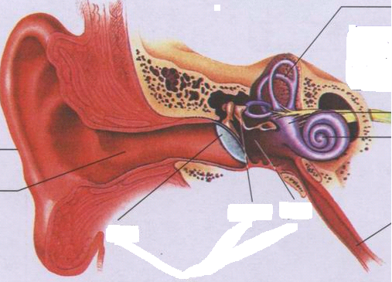
1
21
321
4321
54321
654321
7654321
97654321
87654321

第六章 第二节 神经系统的组成
学习目标：
1、描述神经系统和神经元的组成和功能。
2、说明人体各部分的协调动作主要靠神经系统的调节来实现。
学习重点和难点：
1、描述神经系统和神经元的组成和功能。
2、说明人体各部分的协调动作主要靠神经系统的调节来实现。
3、说明人体各部分的协调动作主要靠神经系统的调节来实现。
学习过程：
【前置学习】
1.神经系统是由 、 和它们发出的神经组成的。
2.脑和 是神经系统的中枢部分，组成 神经系统；脑神经和脊神经是神经系统的 部分，组成 神经系统。
3. 又叫神经细胞，是构成神经系统结构和功能的基本单位。神经元的功能是 兴奋， 兴奋。
4. 神经元的结构：⑴ ；⑵突起：分支较短，成树枝状的突起称为 ；分支较长，分支少的突起称为 。
5. 脑位于颅腔内，包括 、 、 三部分。
6. 是使运动协调、准确，维持身体平衡。人喝醉了酒，走路摇晃，站立不稳，这是由于 被酒精麻痹而引起的。“植物人”只有呼吸和心跳，这种病人只有 没有受损伤。
7．某人右侧躯体半身不遂，这是由于此人大脑 侧的躯体运动中枢受到损伤引起的。
【展示交流】分小组交流以上内容
【合作探究】
- 神经系统的组成部分
资料分析：
阅读课本97页资料，并阅读课本97——98页内容，
说一说：读了上述资料，你产生了哪些疑问？

分析：就上述资料提出的问题，与同学交流，并尝试通过讨论作出解释。

请你试着说说中枢神经系统与周围神经系统之间的关系。

- 神经元
阅读课本99页内容
- 梳理神经纤维与神经之间的关系
- 说说人体内的信息是如何传递的？

【达标拓展】
一、选择题：
1.调节人体生理活动的最高级中枢位于( ) A.小脑 B.大脑 C.脊髓 D.神经
2.杂技团中的演员在表演走钢丝时神经系统起着主要作用的结构是( )
A.大脑 B.小脑 C.脑干 D.脊髓
3.脑与躯体、内脏之间的联系通道是( ) A.脑神经 B.脊神经 C.脊髓 D.脑干
二、判断题：
1.神经元就是神经系统结构和功能的基本单位。 ( )
2.多个神经元集合成束，在其外面都有一层鞘，就组成了神经纤维。 ( )
3.人体内有数以亿计的神经元，这些神经元就是靠神经元的神经突起相互连接，将人体内的信息传递和处理。（ ）
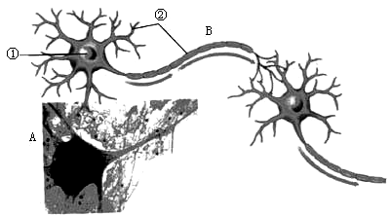
三、识图作答题：
右图所示的是神经元的结构，根据此图完成下列各题。
（1）神经元结构包括① ；② 。
（2）在长的 外套有一层鞘，组成 ，它的末端的细小分支叫做 。
（3）神经纤维集结成束，外包有膜，就是我们常说的一条 。
（4）A图中显示的是显微镜下、神经元突起的末端相互联系，形成的 。
第六章 第三节 神经调节的基本方式
学习目标：
1、概述人体神经调节的基本方式。
2、描述反射弧的结构。
3、举例说出反射包括简单的反射和复杂的反射。
4、通过实验、探究等活动，学会学习的方法，提高自己与他人合作交往的能力以及科学探究的能力等。
学习重点和难点：
1、概述人体神经调节的基本方式。
2、通过小组合作完成探究活动。
学习过程：
【前置学习】
1、人体通过神经系统，对外界或内部的各种刺激所发生的有规律的反应，就叫做 。
2、反射的类型：
⑴简单反射： 就有 性反射。（举例： 、眨眼、排尿、吃奶、 反射）
⑵复杂反射： 后在 过程中逐步形成 反射。（举例： 、马戏表演、 、杯弓蛇影、一朝被蛇咬十年怕井绳）
3、神经调节的基本方式是 ，高级的神经活动基本方式是 。复杂反射提高了人和动物 的能力。反射的结构基础是 。反射弧包括 、传入神经纤维、 、传出神经纤维、 五个组成部分。
4、反应和反射不同。反应是所有生物都具有的特征。举例_______________________________________________________________________________。
反射是指动物通过___________对外界刺激作出的反应，只有具有神经系统的动物才有反射___________。
【展示交流】分小组交流以上内容
【合作探究】
- 反射
1、阅读课本102页，完成：
- 什么是反射？（2）如何理解反射概念？你能通过具体实例来加以解释吗？
2、实验：膝跳反射
- 反射弧
1、观察课本102页图，并阅读103页第一段，分析松开烫手馒头的反射示意图
讨论：
（1）一个反射弧应当包括哪几个组成部分？
（2）综合膝跳反射和松开烫手馒头反射，说说这两种反射受大脑控制吗？为什么？
- 以上两种反射是生来就有的还是在生活中逐渐获得的？
- 这种反射方式有什么意义？
2、阅读课本103页第二、三、四自然段，分析：
（1）反射的方式有几种？ （2）它们之间有什么区别与联系？
【达标拓展】
一、选择题：
1.下列反射属于复杂反射的是( )
A.排尿反射 B.眨眼反射 C.膝跳反射 D.听到铃声进教室
2.反射的结构基础( )
A.脑 B.反射弧 C.神经组织 D.神经元
二、材料分析题。根据以下材料回答：
（1）刚出生的婴儿，由于大脑没有发育完全，常发生尿床的现象；（2）胸部脊髓完全横断的病人，出现尿失禁现象；（3）脊髓腰骶段损伤的病人，常出现膀胱有尿不能排出的现象。
（1）新生儿的排尿反射属于 反射，排尿中枢位于 内。
（2）胸部脊髓完全横断的病人出现尿失禁的原因是由于脊髓与 的联系被切断，致使低级中枢失去了高级中枢的控制。
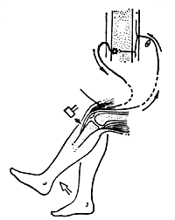
（3）脊髓腰骶段损伤的病人膀胱有尿不能排出的原因是 被损坏， 结构不完整，反射活动不能进行。
E
4、下图膝跳反射图解，据图完成下列各题。
C
D
（1）该反射叩击的部位如图中A所指，则A表示的结构是 ，该反射的效应器是［ ］ 。
A
B
（2）图中C所指之处被受损，发生抑制，叩击A处，该反射 (是否)发生。
（3）图中B表示的结构是 ，所表示结构是 。如果D受损，该反射 (是否)发生，原因是 。如果E受损，该反射 (是否)发生，受测者 (能否)感受到疼痛。

小组长签名：

教师检查日期：

第六章 第四节 激素调节
学习目标：
1、说出人体内分泌腺的特点、种类和它们所分泌的激素；举例说明人体激素参与生命活动的调节。
2、运用资料分析的形式总结说出生长激素、甲状腺激素、胰岛素的主要功能及分泌异常时的表现。
3、举例说明激素调节受神经系统的调控，人的生命活动主要受神经系统调节，但也受激素调节的影响。
学习重点和难点：
说出人体内分泌腺的特点、种类和它们所分泌的激素；能够举例说明人体激素参与生命活动的调节及分泌异常时的表现。
学习过程：
【前置学习】
1、人体内有一类腺体没有导管，它们分泌的 ，直接进入腺体内的 ，并随着 输送到全身各处。人体主要内分泌腺有： 、甲状腺、 、肾上腺、 、胸腺。其中 是最大的内分泌腺。
2、激素：由 所分泌的、对身体有特殊作用的化学物质。
3、人体内的 含量 ，作用 。对生长发育和生殖等生命活动起着重要的调节作用。
4、 的主要功能是调节糖在体内的吸收、利用和转化等。
5、有些地区的土壤、饮水和食物中缺少 ，而 是甲状腺激素的重要成分，以致人们患有 。
【展示交流】分小组交流以上内容
【合作探究】
- 内分泌腺分泌激素
阅读课本105—106页内容，结合图Ⅳ—55思考：
- 人体内分泌腺有哪些特点？
- 人体有哪些内分泌腺，它们分别具有什么功能？
腺体 | 分泌的激素 | 作用 | 过少 | 过多
垂体 | （ ） | 调节人体的生长发育 | 幼年：（ ） | 幼年：（ ）；  成年：肢端肥大症
甲状腺 | 甲状腺激素 | 促进新陈代谢，促进生长发育，提高神经系统的兴奋性 | 成年：（ ） | 成年：甲状腺功能亢进
胰岛 | （ ） | 调节糖的代谢 | （ ） | 低血糖
资料分析：
阅读课本107页资料，分析讨论：
- 上述三种激素分别是由什么内分泌腺分泌的？它们各具有什么功能？ 这三种激素分析异常时分别具有什么表现？

- 胰岛素的分泌有什么特点？

- 激素调节与神经调节
阅读课本１０８页最后一段和１０９页，思考分析：
１、为什么说激素调节受神经系统的调控，你能举出实例来说明吗？
２、综合分析可以看出神经调节和激素调节的关系：人体的生命活动主要受到的 调节，但也受到 的影响。
【达标拓展】
1.下列哪个腺体既会有外分泌部分，又有内分泌部分( )
A.性腺 B.唾液腺 C.胰腺 D.垂体
2.某人身体矮小，但是智力正常，这人患有( )
A.侏儒症 B.呆小症 C.佝偻病 D.肢端肥大症
3.分泌生长激素的器官是( )
A.肾上腺 B.甲状腺 C.垂体 D.性腺
4.在一段时间内，给小鼠进行甲状腺激素的静脉注射，小鼠可能会出现的症状是( )
A.发育停止 B.生长发育迅速
C.食欲不振，行动迟缓 D.食欲旺盛，身体消瘦
５、将下列腺体和其所属类别连接起来
A.垂体
B.胰岛
C.汗腺
D.唾液腺 a.内分泌腺
E.性腺
F.肠腺
G.肝脏 b.外分泌腺
H.泪腺
６、将下列病因和病名用线连接
A.婴幼儿时期甲状腺激素分泌不足 a.侏儒症
B.幼年时期垂体分泌生长激素不足 b.甲亢
C.胰岛素分泌过少 c.呆小症
D.甲状腺激素分泌过多 d.糖尿病
E.幼年时期生长激素分泌过多 e.巨人症
７、有人在饲养蝌蚪时做了如下实验：
①取Ａ、Ｂ、Ｃ三只大烧杯，均放入等量的清水、水草、１０只大小基本相等的蝌蚪，每天均用蛋黄喂养；
②在Ａ烧杯每天加入５ｍｇ甲状腺激素制剂，Ｂ烧杯每天加入５ｍｇ甲硫咪唑（甲状腺激素抑制剂），Ｃ烧杯不作任何处理；
③连续观察一周，每天记录一次蝌蚪的体长、四肢和尾的变化。试问：
（１）预期一周后，尾最长的是 烧杯中的蝌蚪，最先长出四肢的是 烧杯中的蝌蚪。
（２）若结果与预测的相符，则说明甲状腺激素具有 的作用。
（３）若Ｃ烧杯内的水和食物中缺碘，则其中的蝌蚪的变化更像 烧杯的蝌蚪。
（４）在该实验中，作为对照组的是 烧杯内的蝌蚪。

小组长签名：

教师检查日期：

第七章 第一节 分析人类活动破坏生态环境的实例
学习目标：
了解人类活动对生物圈正反两方面的影响；
学习重点和难点：
思考“生物入侵及其危害”，增强保护生态环境的意识
学习过程：
【前置学习】
1. 是我国于1978年开始建设的，位于西北、华北北部和东北西部地区的一项举世瞩目、规模空前的生态建设工程，被誉为 。
2.人类活动破坏生态环境主要有:(1) (2)
(3) (4)
【展示交流】分小组交流以上内容
【合作探究】
1.生物入侵：
科学家把生物随着商品贸易和人员往来迁移到新的 中，并对新的 造成严重危害的现象，叫做生物入侵。例如危害水果的“美丽的杀手” ，在我国南方某些沿海地区入侵的“植物杀手” 使当地植被受到严重破坏。
2. 在我国 、 和 是我国西部最为突出的生态环境问题。造成这些问题的重要原因，就是 和 。具体做法是 ，改善生态环境，能够造福当代，荫及子孙。

【达标拓展】
1.下列商品不能称为“绿色商品”的是( )
A.不含磷的洗衣粉 B.不含碘的食盐 C.无铅汽油 D.无氟冰箱
2.下列说法不正确的是（ ）
A.人类生活所需的各种各样的资源都是由生物圈提供的
B.人口的过度增长必定会对人类赖以生存的生物圈造成破坏性的影响
C.人口的适度增长有利于人类自身的发展
D.人口越多，越能征服自然
3、连线
将下列污染原因与结果用线联接起来
Ａ.氟利昂等排放物 a.酸雨
Ｂ.砍伐森林 b.土壤和水污染
Ｃ.核污染 c.放射病和癌症发病率增加
Ｄ.汽车、燃煤等排放二氧化硫等 d.臭氧层破坏
Ｅ.大量使用农药 e.土地沙漠化
小组长签名：

教师检查日期：
第七章 第二节和第三节保护环境
学习目标：
1.环境污染对生物的不良影响
2.探究酸雨的影响
学习重点和难点：
拟定保护生态环境的计划
学习过程：
【前置学习】
1.废电池中有的含有 等重金属。这些固体废弃物和工业废水，对环境造成危害。如日本于20世纪50年代发生的水俣病就是当地居民长期食用富含 的鱼虾造成的，日本曾经发生的痛痛病，就是患者长期食用用含 污染水灌溉的水稻造成的。
2.全球性大气污染问题包括 、 和 。
（1）酸雨对生物的影响：正常雨水的pH约为 ，酸雨的pH则小于 ，酸雨对生物有极大的危害，被称为“ ”。控制酸雨的根本措施是通过 ，减少煤、石油等燃料中 的排放，并做好回收和利用这些 的工作。
（2）温室效应是指由于全球 等气体的排放量不断增加，导致地球 不断上升的现象。
（3）地球大气的上层有一层薄薄的臭氧层，它有效的滤去太阳辐射中对生物有强烈破坏作用的 。由于人类大量食用含有 的冰箱和空调等，以及超音速飞机迅速发展而导致 的大量排出，致使臭氧层遭到严重破坏，甚至在南极等地上空出现 。控制和停止使用 ，以及减少 的排放等，是防止臭氧层破坏的关键。
【展示交流】分小组交流以上内容
【合作探究】
1.控制酸雨的措施是通过 装置，减少 、 等燃料燃烧时污染物的排放，并做好 和 这些污染物的工作。
2.在做酸雨对生物的影响实验中，要将对照组和实验组放在 的环境中培养，而且实验组和对照组的种子数量要 。
3.酸雨直接危害植物的 和 ，严重时造成植物死亡。
【达标拓展】
1.对生物有极大的危害，有“空中死神”之称的污染是( )
A.臭氧层破坏 B.酸雨 C.大气污染 D.噪声污染
2.溶液的pH小于7，那么该溶液就呈( )
A.酸性 B.碱性 C.中性 D.不能确定
3.酸雨形成的原因是( )
A.空气中的二氧化碳量太多 B.全球的降雨量过多
C.工厂释放的二氧化硫和氮氧化物过多 D.森林火灾频繁
4.全球性大气污染问题主要有( )
A.酸雨 B.温室效应 C.臭氧层破坏 D.前三项都是
5.温室效应是由于下列哪种气体排放量不断增加而引起的( )
A.二氧化硫 B.二氧化碳 C.一氧化碳 D.氟利昂

小组长签名：

教师检查日期：

